TRƯỜNG HỌC HẠNH PHÚC
( Tác giả : Vũ Thị Bốn )
Trường học hạnh phúc - nhằm mục đích đặt hạnh phúc vào cốt lõi của quá trình chuyển đổi giáo dục. Sáng kiến này khuyến khích các hệ thống giáo dục công nhận hạnh phúc vừa là phương tiện vừa là mục tiêu của việc học tập có chất lượng. Sáng kiến Trường học hạnh phúc được xây dựng trên cơ sở bằng chứng khoa học về mối liên hệ chặt chẽ giữa hạnh phúc với việc học tập, giảng dạy và sức khỏe.
Trong đó, sự hạnh phúc, vui vẻ là một đòn bẩy chính để cải thiện quá trình và kết quả học tập. Mô hình của UNESCO được xoay quanh 3P: People (con người), Process (Hệ thống), Place (Môi trường).
Việt Nam là quốc gia tích cực hưởng ứng mô hình giáo dục này, và trường THPT Việt Âu chính là một trong những đơn vị đi đầu xây dựng “Trường học hạnh phúc” tại thành phố Hồ Chí Minh. Bằng kinh nghiệm, tâm huyết và chuyên môn vững vàng, Ban giám hiệu nhà trường cùng đội ngũ giáo viên đã không ngừng nỗ lực để áp dụng mô hình một cách linh hoạt, phù hợp với thực tế giáo dục Việt Nam.
Con người - nền tảng cho một ngôi trường hạnh phúc
Yếu tố then chốt trong hành trình xây dựng Trường học hạnh phúc chính là con người. Hiểu được điều này, trường THPT Nguyễn Chuyên Mỹ luôn chú trọng bồi dưỡng đội ngũ giáo viên giỏi và tận tâm với nghề. Các thầy cô không chỉ truyền thụ kiến thức mà còn là người định hướng, dìu dắt học sinh trên con đường phát triển toàn diện.
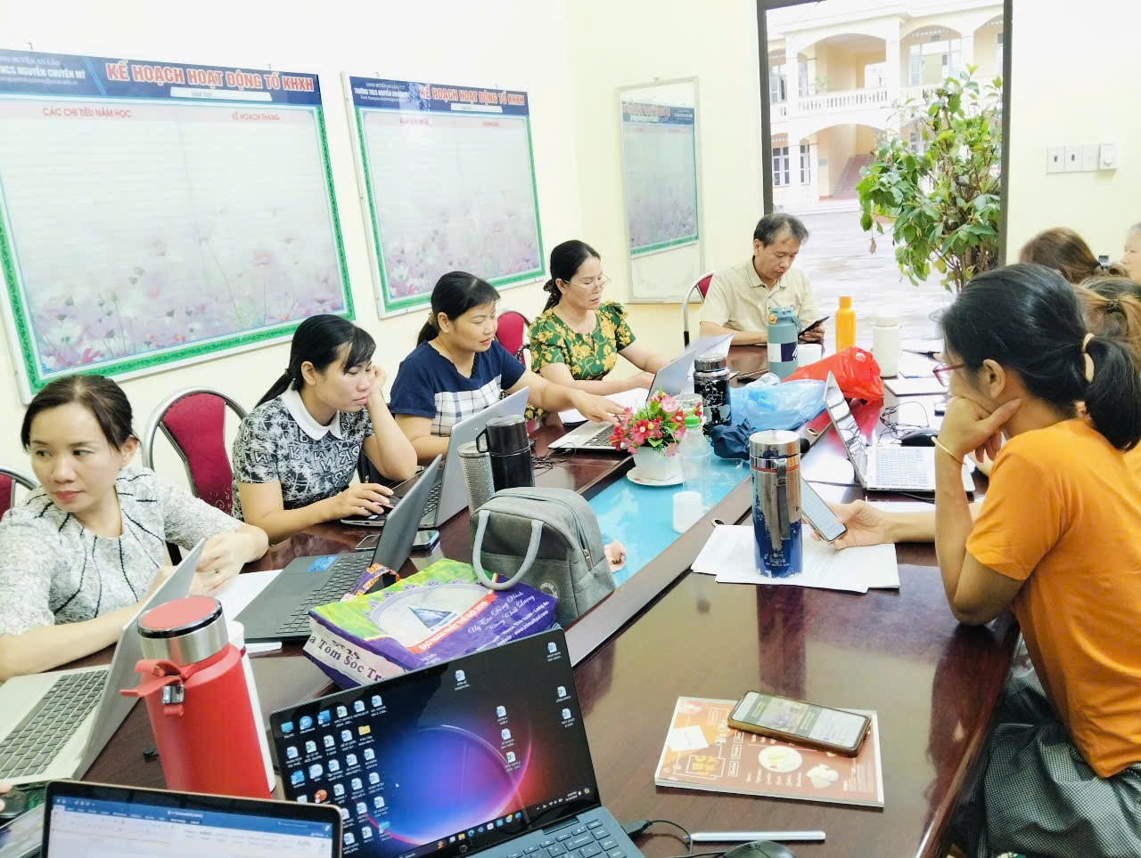
Nhà trường đề cao những giá trị nhân văn và chuẩn mực ứng xử tích cực trong môi trường sư phạm. Mỗi học sinh đến với trường THCS Nguyễn Chuyên Mỹ sẽ được trang bị kiến thức và bên cạnh đó là rèn luyện nhân cách, đạo đức, trở thành những con người có ích cho xã hội.
Hệ thống giáo dục lấy học sinh làm trung tâm
Nắm bắt triết lý giáo dục hiện đại, trường THCS Nguyễn Chuyên Mỹ luôn ưu tiên tôn trọng sự khác biệt của mỗi cá nhân học sinh. Nhà trường xây dựng hệ thống giáo dục lấy học sinh làm trung tâm, chú trọng phát triển tiềm năng, sở thích riêng của từng em.
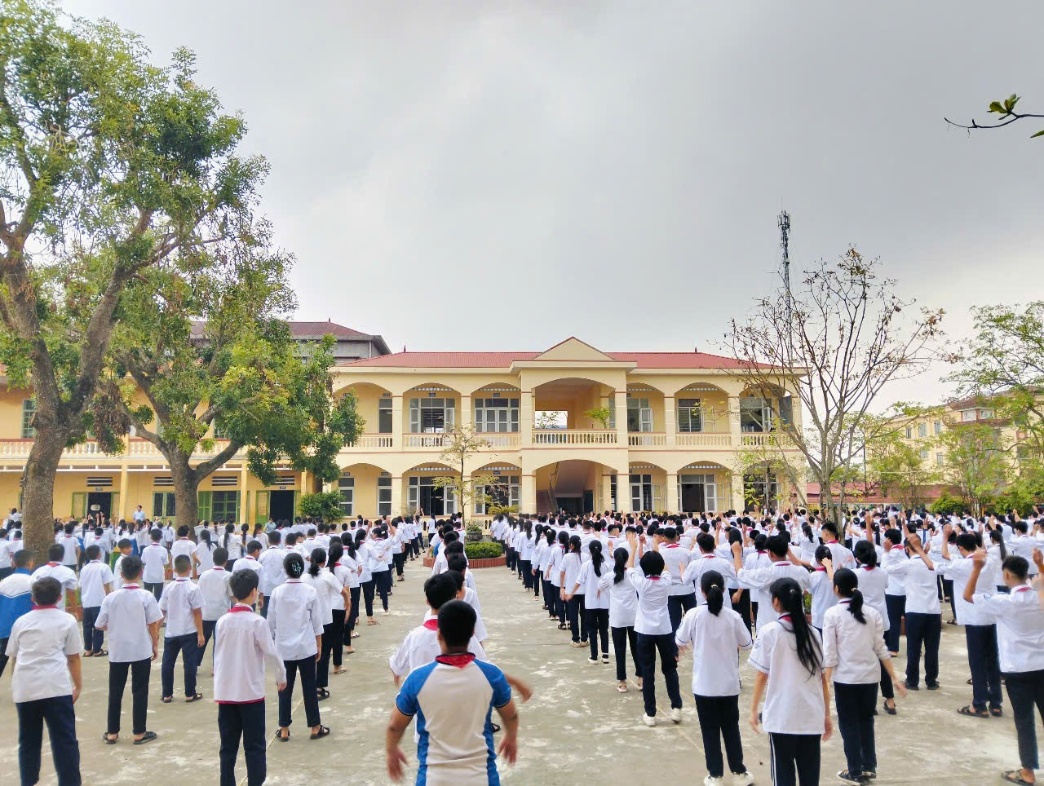
Thông qua các hoạt động học tập, rèn luyện, ngoại khóa đa dạng, học sinh được khuyến khích khám phá bản thân, phát triển năng khiếu và hoàn thiện kỹ năng sống. Việc giáo dục các em thông qua các thói quen sinh hoạt hàng ngày, các hoạt động ngoại khóa,... giúp học sinh được phát triển một cách tự nhiên nhất, từ đó nuôi dưỡng niềm yêu thích học tập và niềm đam mê với tri thức.
Môi trường học tập an toàn, thân thiện
Trường THCS Nguyễn Chuyên Mỹ tạo dựng môi trường cởi mở, nhân văn, nơi học sinh cảm thấy được yêu thương, tôn trọng và có thể phát huy tối đa tiềm năng của bản thân. Nhà trường rèn luyện học sinh tính kỷ luật cao, nói không với bạo lực học đường, mang đến một không gian học tập và sinh hoạt thân thiện, an toàn.
Với những nỗ lực không ngừng, Trường THCS Nguyễn Chuyên Mỹ đã và đang từng bước hiện thực hóa mục tiêu xây dựng Trường học hạnh phúc. Nơi đây hứa hẹn sẽ là bệ phóng vững chắc cho những ước mơ, hoài bão của thế hệ trẻ, góp phần đào tạo những con người trí đức vẹn toàn, góp sức xây dựng đất nước.

